COOPERATIVA DE AHORRO Y CRÉDITO DE AIPE
“COOPEAIPE”

ACUERDO 97 DE 2025

POR MEDIO DEL CUAL SE ESTABLECE LA ESTRUCTURA ORGÁNICA Y ADMINISTRATIVA DE LA COOPERATIVA DE AHORRO Y CREDITO COOPEAIPE

El Consejo de Administración de la Cooperativa de Ahorro y Crédito COOPEAIPE, en uso de sus facultades legales estatutarias, y

CONSIDERANDO:

- Que, es función del Consejo de Administración, dotar a la Cooperativa de sus reglamentos necesarios.
- Que, es importante actualizar el Organigrama Funcional en concordancia con el crecimiento, y el desarrollo de las actividades, objetivos y fines de la Cooperativa de Ahorro y Crédito de Aipe – “COOPEAIPE”.
- Que, El organigrama funcional se convierte en un instrumento fundamental y contribuye a la adecuada articulación del mapa de procesos, la definición de cargos y roles de la Cooperativa acordes con el Manual Específico de Funciones.
- Que, se requiere modificar el organigrama funcional de la Cooperativa de Ahorro y Crédito de Aipe – “COOPEAIPE”, reflejando de manera uniforme y coherente los niveles de desagregación y composición de las distintas unidades funcionales.
- Que, teniendo en cuenta lo anterior,

ACUERDA:

- Aprobar la actualización del Organigrama Funcional de la Cooperativa de Ahorro y Crédito de Aipe

- Aprobar la supresión del cargo SUBGERENTE ADMINISTRATIVO

- Aprobar la creación del cargo SUBGERENTE ADMINISTRATIVO Y COMERCIAL, así como su Inclusión en la estructura organizacional y asignación del manual de funciones que tenía el cargo SUBGERENTE ADMINISTRATIVO

- Aprobar la supresión del cargo ADMINISTRADO DE RIESGOS

- Aprobar la creación del cargo de DIRECTOR DE RIESGOS Y OFICIAL DE CUMPLIMIENTO, así como su Inclusión en la estructura organizacional y asignación del manual de funciones que tenía el cargo ADMINISTRADO DE RIESGOS

- Aprobar la supresión del cargo ADMINISTRADOR COMERCIAL Y TESORERÍA

- Aprobar la creación del cargo de ADMINISTRADOR DE TESORERÍA. así como su Inclusión en la estructura organizacional y asignación del manual de funciones que tenía el cargo ADMINISTRADOR COMERCIAL Y TESORERÍA

- Aprobar la supresión del cargo ASISTENTE CONTABLE Y NIIF

- Aprobar la creación del cargo de COORDINADOR CONTABLE Y NIIF. así como su Inclusión en la estructura organizacional y asignación del manual de funciones que tenía el cargo ASISTENTE CONTABLE Y NIIF

- Aprobar la supresión del cargo AUXILIAR DE CAJA Y CAJERO AUXILIAR Y SERVICAJA

- Aprobar la creación de dos cargos denominados CAJERO, así como su Inclusión en la estructura organizacional y asignación del manual de funciones que tenía el cargo AUXILIAR DE CAJA

- Aprobar la supresión de los cargos ASESORES RURALES

- Aprobar la creación de dos cargos de GESTOR RURAL SOLIDARIO, así como su Inclusión en la estructura organizacional y asignación del manual de funciones que tenía el cargo ASESOR RURAL.

- Aprobar la supresión del cargo AUXILIAR OPERATIVO I

- Aprobar la creación de dos cargos de ASESOR COMERCIAL INTEGRAL, así como su Inclusión en la estructura organizacional y asignación del manual de funciones que tenía el cargo AUXILIAR OPERATIVO I

- Aprobar la actualización de la Estructura Orgánica y Administrativa de la Cooperativa de Ahorro y Crédito de Aipe según el siguiente organigrama.

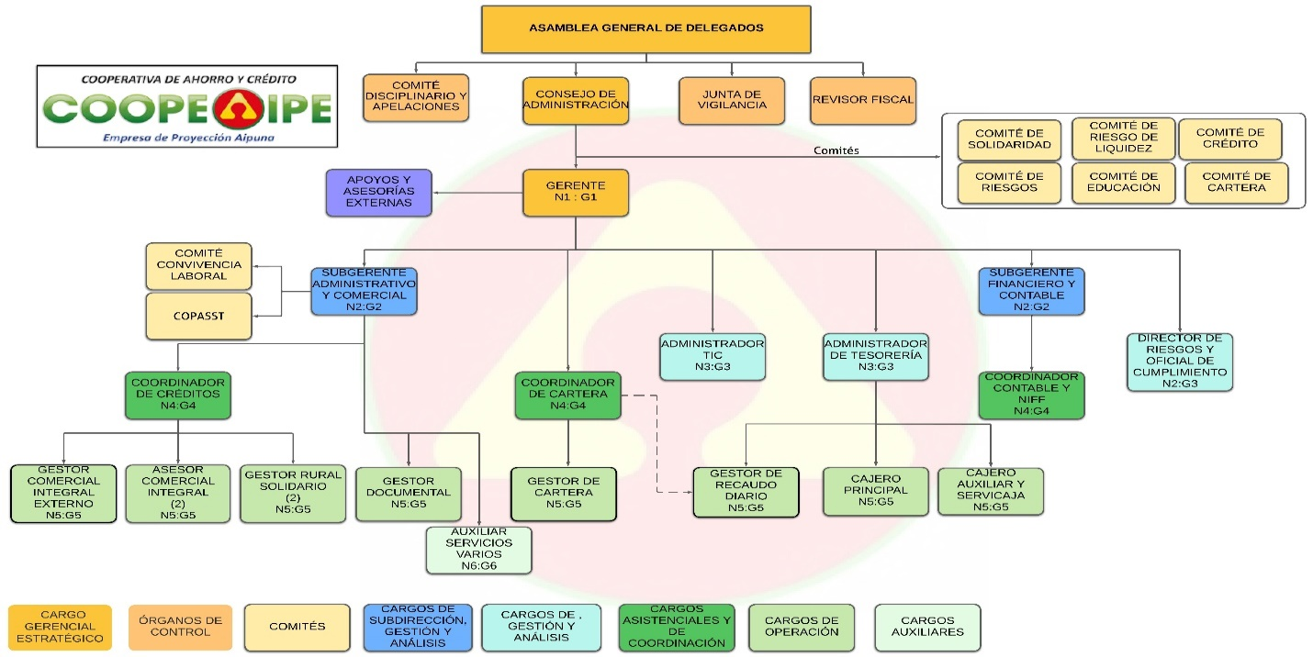
- Será función de La Gerencia velar por el cumplimiento permanente del presente organigrama para que mantenga su valides de consulta y documental.

- APLICACIÓN DE NORMAS SUPERIORES Los casos no previstos en este acuerdo y que no hayan sido desarrollados mediante reglamentaciones internas, se resolverán conforme a la Ley o Decretos especiales y concordantes sobre la materia, las normas emanadas de la Supersolidaria o el Organismo competente.

- MODIFICACIONES: Cualquier modificación parcial o total se realizará por convocatoria del Consejo de Administración y justificada por acto Administrativo (Acuerdo) y la decisión debe ser unánime y los ajustes realizados sólo tendrán validez a partir de la fecha de aprobación de este organismo. En todo caso se tomarán en cuenta las normas vigentes, en especial las que guardan relación con la Circular Básica Contable y Financiera expedida por la Supersolidaria, y/o las normas o circulares que lo complementen, modifiquen o sustituyan

- NORMAS APLICABLES: además de las normas del presente acuerdo, se ceñirá en su funcionamiento a las que sean pertinente de la legislación cooperativa y solidaria, el Estatuto u otros reglamento interno o mandatos especiales de la Asamblea General o a normas de cumplimiento obligatorio emanadas de autoridades competentes

- MATERIAS NO REGULADAS: las materias y situaciones no reguladas en este reglamento y las dudas de interpretación las resolverán el Consejo de Administración del COOPEAIPE con el voto favorable de la mayoría absoluta (las dos terceras 2/3 partes) de los asistentes.

- Vigencia el presente reglamento rige a partir de la fecha de su aprobación, por parte del Consejo de Administración y deroga todas las normas anteriores sobre la materia.

Comuníquese y cúmplase

En constancia firman, en Aipe, Huila a los 12 días del mes de Mayo del año 2025

PABLO EMILIO CASTAÑEDA MORA CENELIA LEON QUIROGA
Presidente del Consejo de Administración Secretaria del Consejo de Admón

El presente Acuerdo, fue socializado y aprobado por el Consejo de Administración, en uso de sus facultades legales, estatutarias y reglamentarias, en reunión del día 12 del mes mayo del año 2025, y según consta en el acta número 10 de 2025.

